Câu 1: Tạo cơ sở đữ liệu QLKHO:

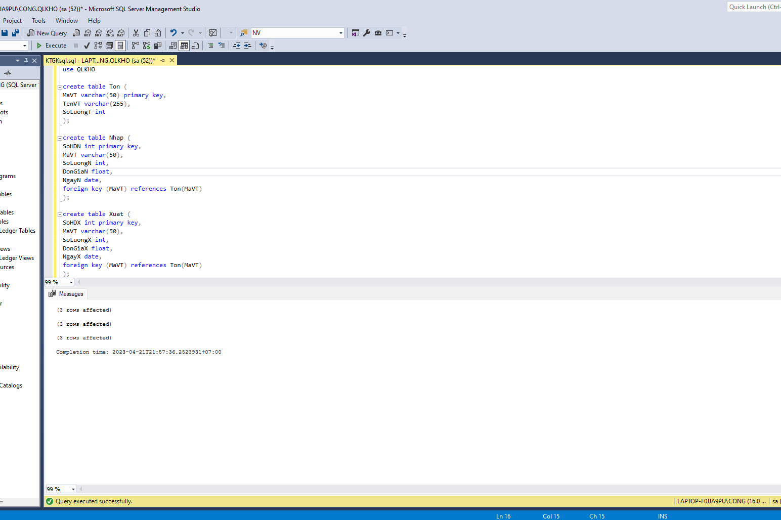

Câu 2: tạo hàm thống kê tiền bán: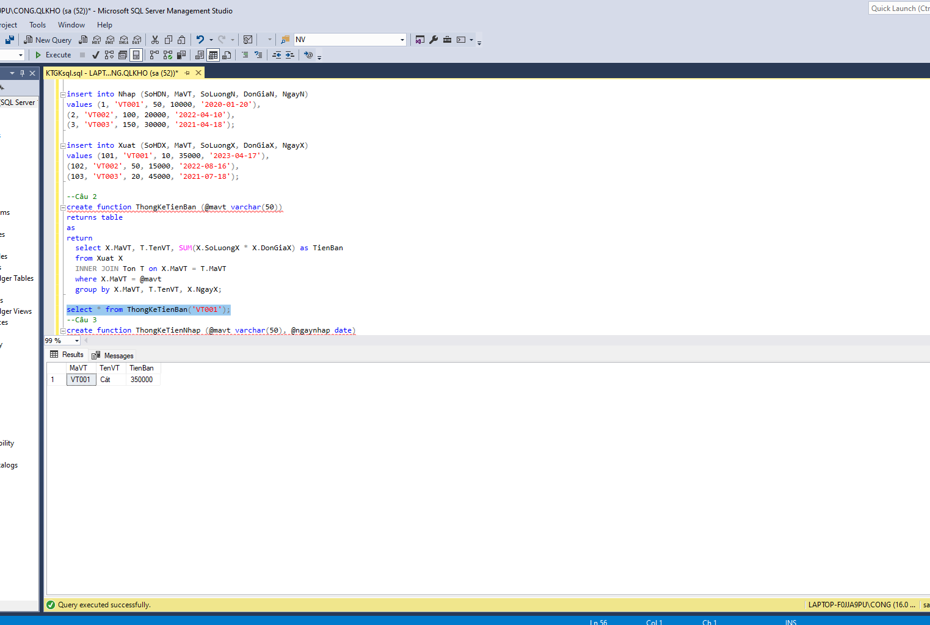

Câu 3: tạo hàm đưa ra thông kê tổng tiền nhập theo mã vật tư: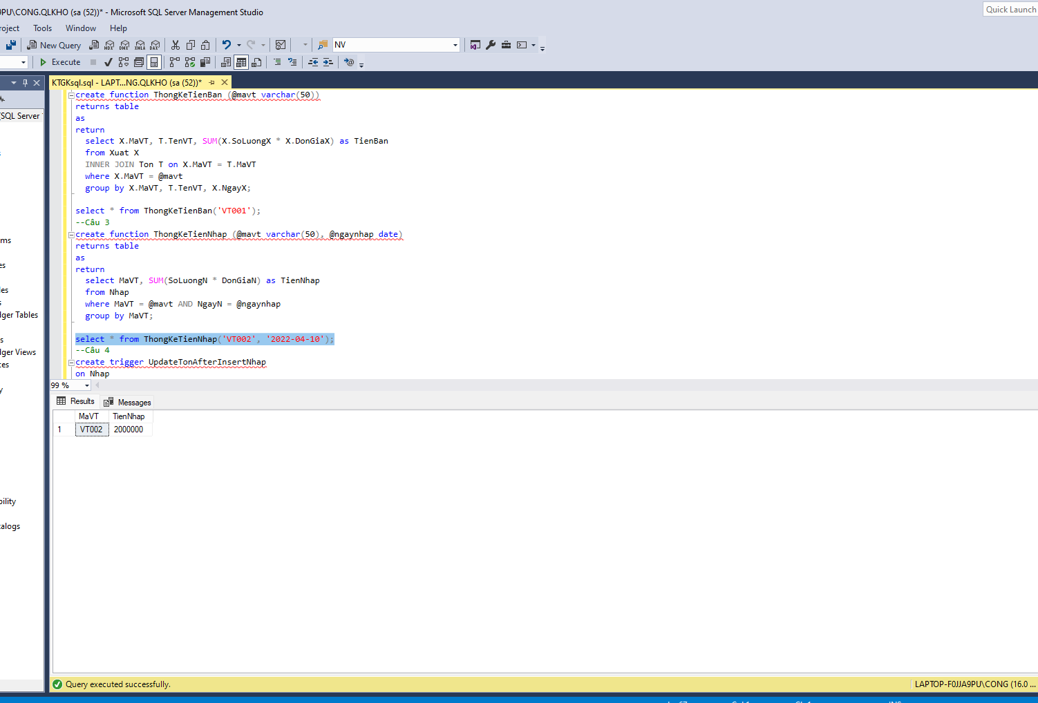

Câu 4: Tạo trigger: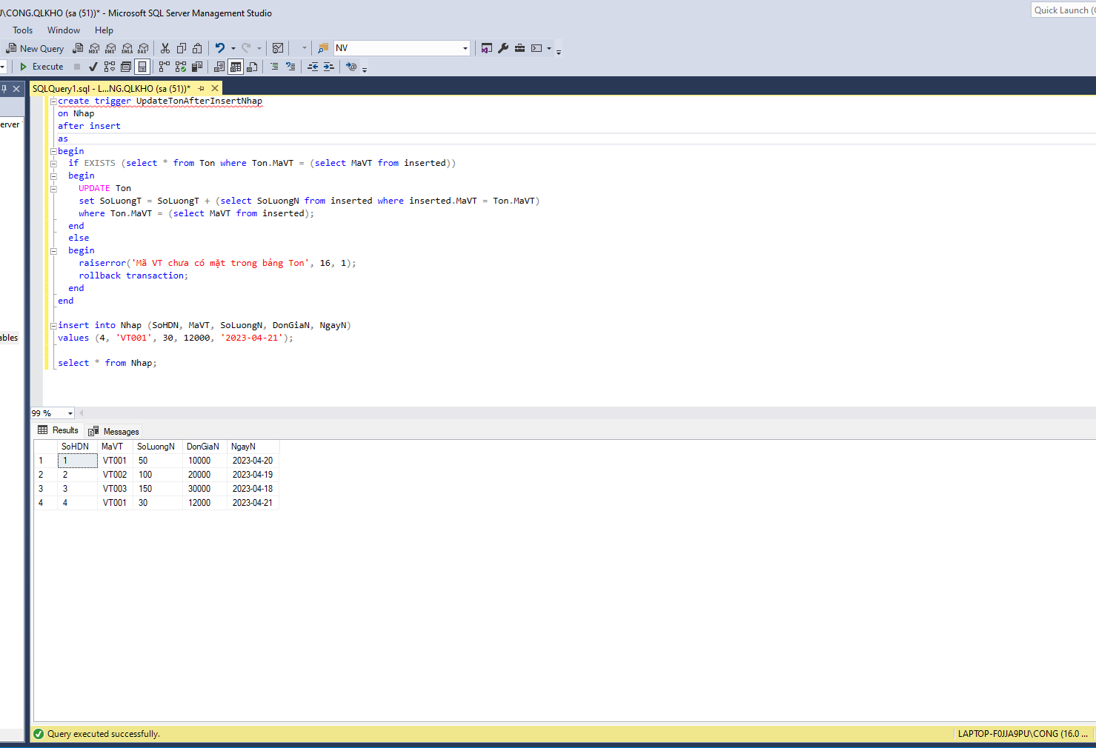

10. Đưa ra các thông tin sản phẩm có gía bán từ 100.000 đến 500.000 của hãng samsung: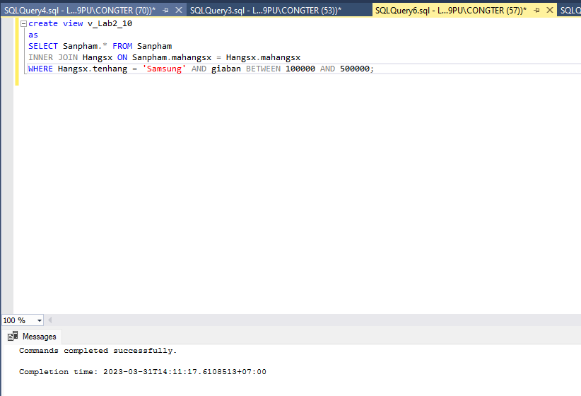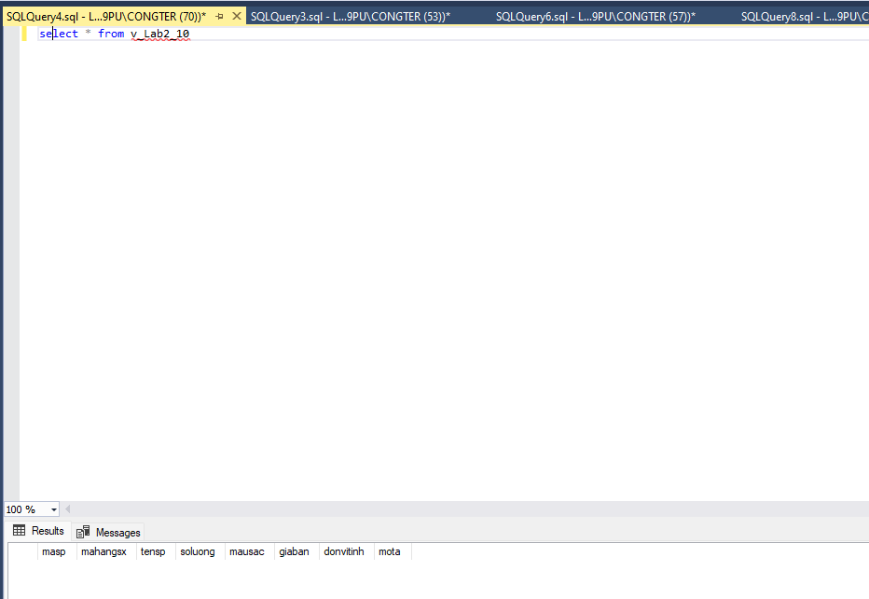

13. Đưa ra sohdn, ngaynhap có tiền nhập phải trả cao nhất trong năm 2018: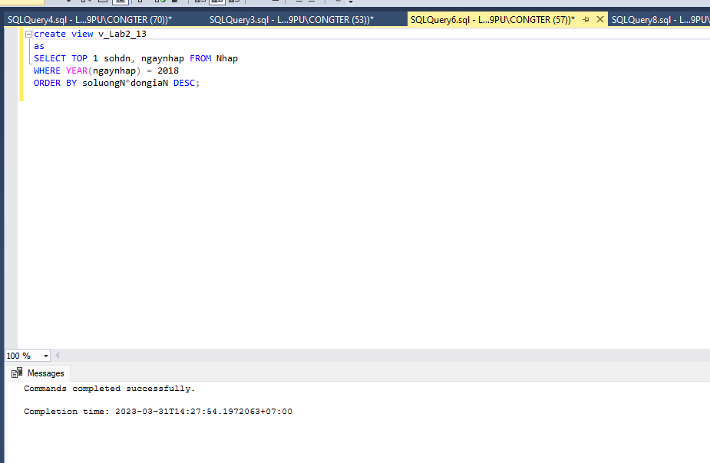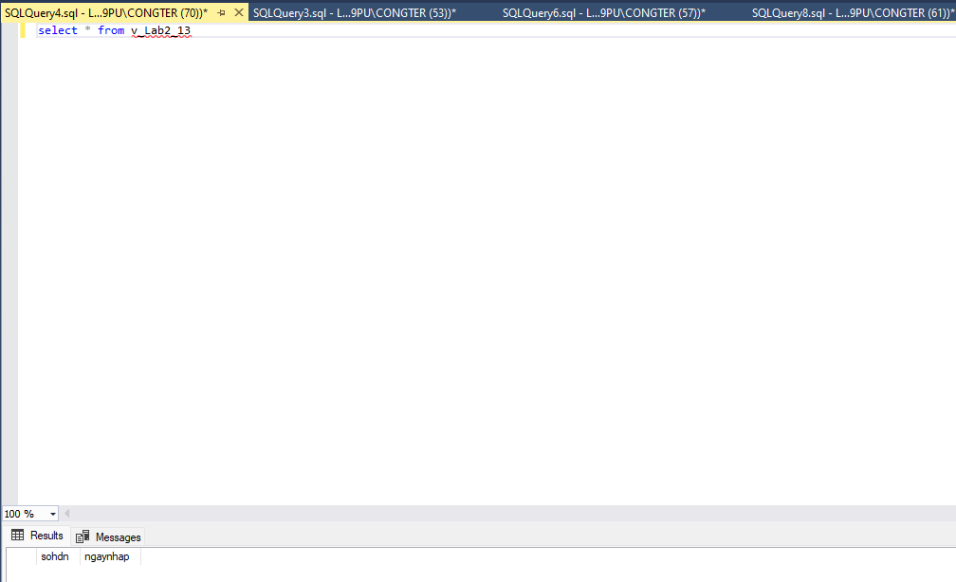14. Đưa ra 10 mặt hàng có soluongN nhiều nhất trong năm 2019: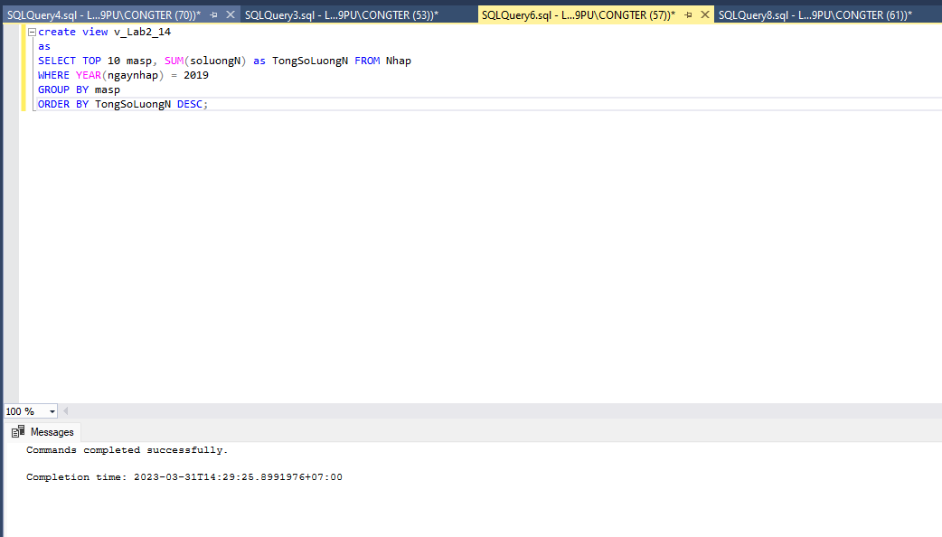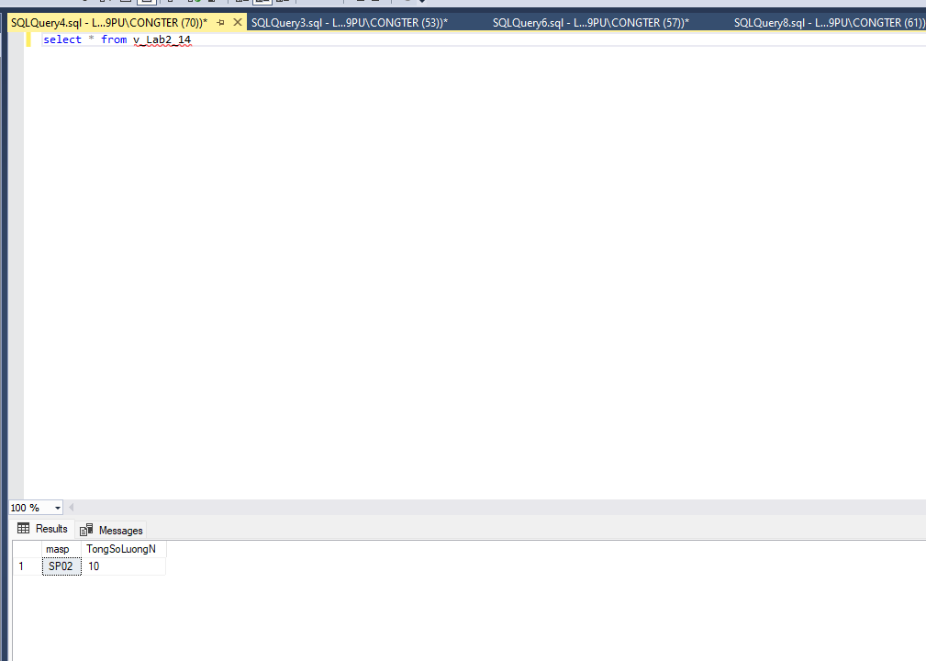15. Đưa ra masp,tensp của các sản phẩm do công ty ‘Samsung’ sản xuất do nhân viên có

mã ‘NV01’ nhập: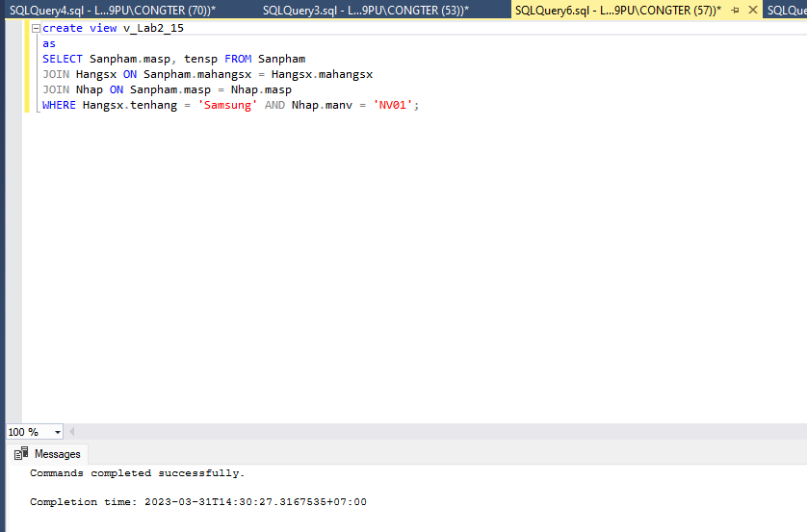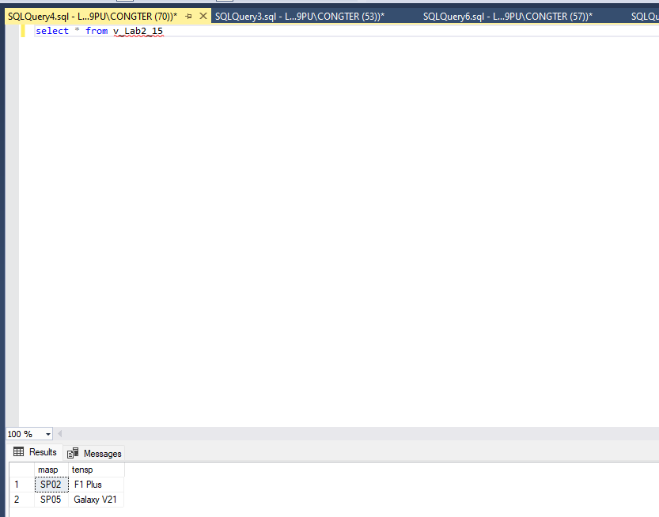16. Đưa ra sohdn,masp,soluongN,ngayN của mặt hàng có masp là ‘SP02’, được nhân

viên ‘NV02’ xuất: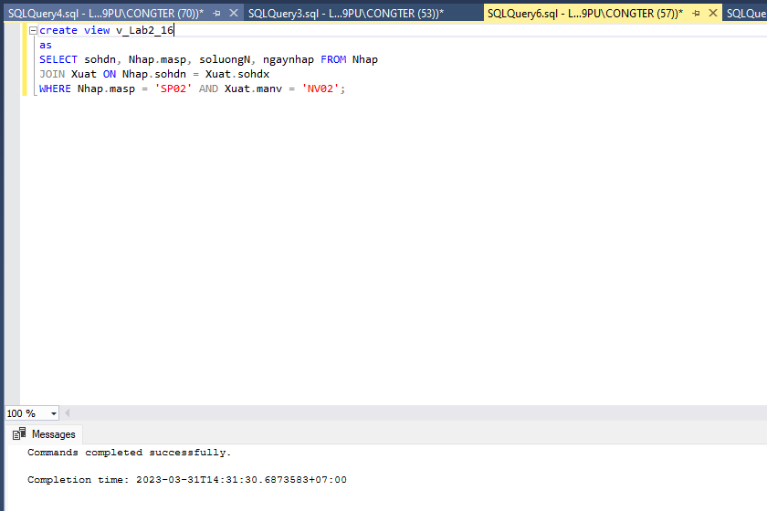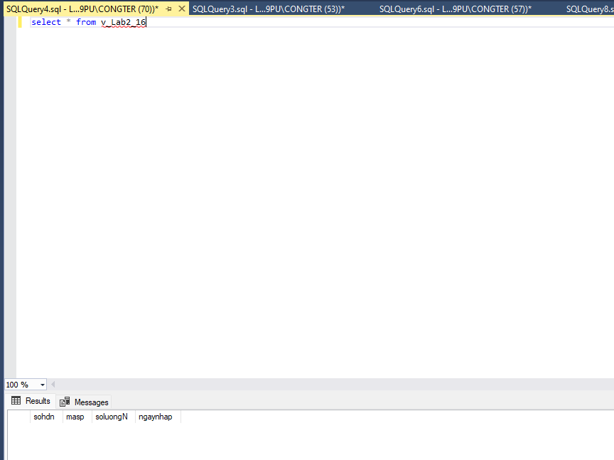17. Đưa ra manv,tennv đã xuất mặt hàng có mã ‘SP02’ ngày ’03-02-2020’: